Hidratantna krema za vse tipe kož

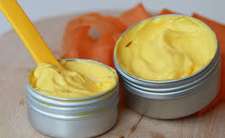
Potrebujemo:
- 48 g čebelji vosek
- 42g kakavovo maslo
- 180 ml osnovnega olja(40 ml marelica, 40 ml avokado, 100 ml korenčkov macerat)
- 120 ml hidrolata (50 ml rimske kamilice, 50 ml hamamelis, 20 ml vrtnice
- 30-50 kapljic eteričnega olja (odvisno od vrste kože, sivka, smilj, ylang…)
V vodni kopeli se raztopi vosek, nato se doda maslo in osnovna olja. Hkrati se v drugi posodi, prav tako v vodni kopeli segrejejo hidrolati. Nato vse odstavimo iz ognja in ko sta obe fazi enakih temperatur (med 60 in 70 stopinj C) počasi vmešamo vodno fazo v mastno ter konstantno mešamo nekaj minut.
Ko se krema začne zgoščevati, dodamo eterična olja in jih spravimo v posodice.
Kremo je najbolje hraniti v hladilniku, da se vodna faza manj loči od mastne.
Melani Kovač

